MOGAT Abdichtung Keller Mauerschutzanstrich MOGASIL X
MOGAT-Werke

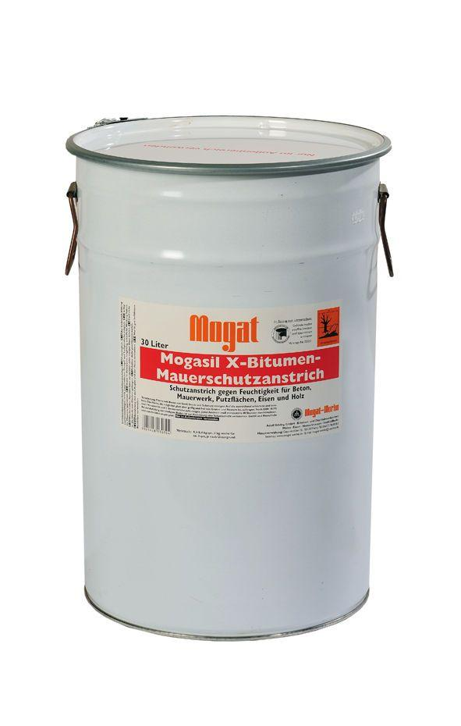Eigenschaften
Lösemittelhaltigkeit / Wasserverdünnbarkeit
lösemittelhaltig

